邯郸市涉县第三中学八年级物理《2.2运动的描述》导学案(教科版)
课堂预习：
知识点1 描述运动要有参照物，根据具体情况选取合适的参照物
1.小明坐在一辆行驶的轿车上，自西向东运动，他相对于地面上的建筑物是—————的，相对于乘坐的车是—————的，相对于跟他乘坐的汽车同样快慢、方向相同的另一辆汽车是—————的，相对于跟他乘坐的汽车同样快慢、方向相反的另一辆汽车是—————的。
知识点2 用事例解释运动与静止的相对性
2．如图所示的三架战机以相同的速度列队飞行。此时，若以战机下面的白云为—————的；若以其中任意一架战机为参照物，其他战机是—————的。
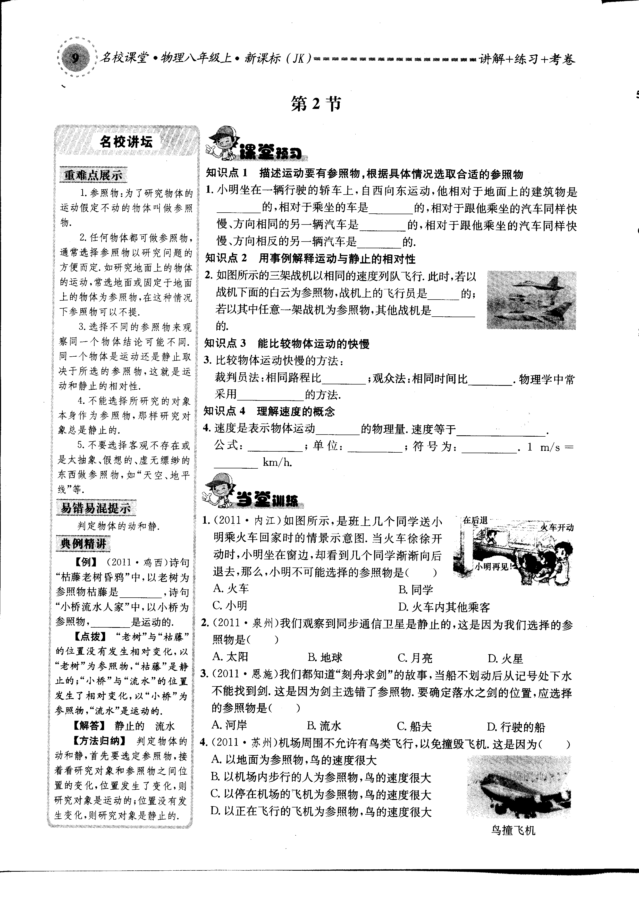

知识点3 能比较物体运动的快慢
3.比较物体运动快慢的方法：
裁判员法：相同路程比—————；观众法：相同时间比—————。物理学中常采用—————的方法。
知识点4 理解速度的概念
4. 速度是表示物体运动—————的物理量。速度等于——————————。
公式：——————————;单位: ——————————;符号为：——————————
1m/s＝—————km/h.
当堂测试：
1．如图所示，是班上几个同学送小明乘火车回家时的情境示意图，当火车徐徐开动时，小明坐在窗边，却看到几个同学渐渐向后退去，那么，小明不可能选择的参照物是（ ）

A．火车 B.同学
C．小明 D.火车内其他乘客
2.我们观察到同步通信卫星是静止的，这是因为我们选择的参照物是（ ）
A．太阳 B.地球 C.月亮 D.火星
3.我们都知道“刻舟求剑”的故事，当船不划动后从记号处下水不能找到剑。这是因为剑主选错了参照物。要确定落水之剑的位置，应选择的参照物是（ ）
A．河岸 B.流水 C.船夫 D.行驶的船
4.机场周围不允许有鸟类飞行。这是因为（ ）
A．以地面为参照物，鸟的速度很大
B．以机场内步行的人为参照物，鸟的速度很大
C．以停在机场的飞机为参照物，鸟的速度很大[来源:Z.xx.k.Com]
D．以正在飞行的飞机为参照物，鸟的速度很大
5.如图是汽车上的速度表，一辆小汽车以此速度从玉屏驶向贵阳，若玉屏至贵阳约为3.2×10⁵m,则（ ）
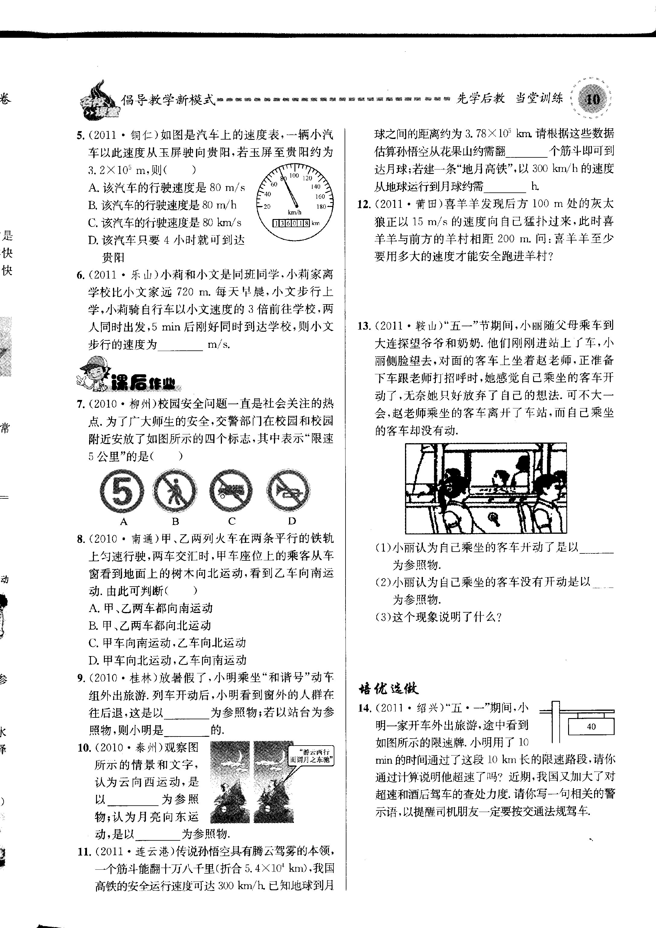
A.该汽车的行驶速度是80m/s
B.该汽车的行驶速度是80km/h[来源:学科网ZXXK]
C.该汽车的行驶速度是80km/s
D.该汽车只要4小时就可到达贵阳
6.小莉和小文是同班同学，小莉家离学校比小文家远720m。每天早晨，小文步行上学，小莉骑自行车以小文速度的3倍前往学校，两人同时出发，5min后刚好同时到达学校，则小文步行的速度为—————m/s.
课后作业：
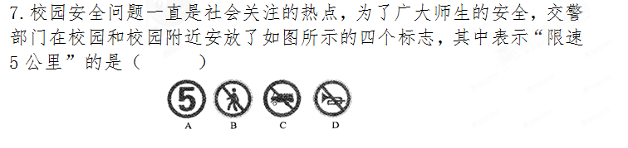
8.甲、乙两列火车在两条平行的铁轨上匀速行驶，两车交汇时，甲车座位上的乘客从车窗看到地面上的树木向北运动，看到乙车向南运动。由此可判断（ ）
A.甲、乙两车都向南运动
B.甲、乙两车都向北运动
C.甲车向南运动，乙车向北运动
D.甲车向北运动，乙车向南运动
9.放暑假了，小明乘坐的“和谐号”动车组外出旅游。列车开动后，小明看到窗外的人群在往后退，这是以—————为参照物；若以站台为参照物，则小明是—————的。
10.观察图所示的情景和文字，认为云向西运动，是以—————为参照物；认为月亮向东运动，是以—————为参照物。

11.传说孙悟空具有腾云驾雾的本领，一个筋斗能翻十万八千里（折合5.4×10⁴km，我国高铁的安全运行速度可达300km/h。已知地球到月球之间的距离约为3.78×10⁵km.请根据这些数据估算孙悟空从花果山约需翻—————个筋斗即可到达月球；若建一条“地球高铁”，以300km/h的速度从地球运行到月球约需—————h.
12.喜羊羊发现后方100m处的灰太狼正以15m/s的速度向自己猛扑过来，此时喜羊羊与正前方的羊村相距200m。问：喜羊羊至少要用多大的速度才能安全跑进羊村？

13. “五一”节期间，小丽随父母乘车到大连探望爷爷和奶奶。他们刚刚进站上了车，小丽侧脸望去，对面的客车上坐着赵老师，正准备下车跟老师打招呼，她感觉自己乘坐的客车开动了，无奈她只好放弃了自己的想法。可不大一会，赵老师乘坐的客车离开了车站，而自己乘坐的客车却没有动。
（1）小丽认为自己乘坐的客车开动了是以—————为参照物。
（2）小丽认为自己乘坐的客车没有开动是以—————为参照物。
（3）这个现象说明了什么？

[来源:Z+xx+k.Com]

培优选作：
14. “五·一“期间，小明一家开车外出旅游，途中看到如图所示的限速牌。小明用了10min的时间通过了这段10km长的限速路段，请你通过计算说明他超速了吗？近期，我国又加大了对超速和酒后驾车的查处力度。请你写一句相关的警示语，以提醒司机朋友一定要按交通法规驾车。

